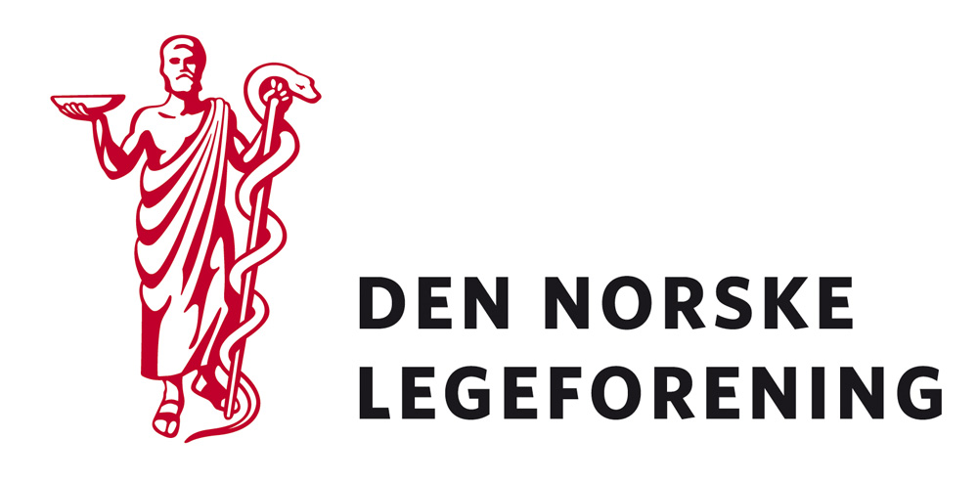

Norsk psykiatrisk forening
Norsk barne- og ungdomspsykiatrisk forening
Yngre legers forening
Overlegeforeningen
Rådet for legeetikk
Legeforeningens utvalg for menneskerettigheter, klima og global helse

Deres ref.: Vår ref.: 12/1027 Dato: 7.3.2012

Forslag om særlige regler for gjennomføring av psykisk helsevern i regionale sikkerhetsavdelinger, herunder i enhet med særlig høyt sikkerhetsnivå.

Legeforeningen har mottatt høring fra Helse- og omsorgsdepartementet om endringer i psykisk helsevernloven. Det foreslås et nytt kapittel 4A med 14 bestemmelser. Formålet med bestemmelsene er å sørge for tilstrekkelig sikkerhet for pasienter, medpasienter og personell i regionale sikkerhetsavdelinger, herunder i enhet med særlig høyt sikkerhetsnivå. Bestemmelsene skal også ivareta samfunnsvernet.
Forslaget går i hovedsak ut på følgende:
• Bestemmelser som gir en noe større adgang til å utføre sikkerhetstiltak i regionale sikkerhetsavdelinger.
• Hjemmel for å etablere en enhet med særlig høyt sikkerhetsnivå innenfor en av de regionale sikkerhetsavdelingene, og at det i en slik enhet gjelder særlige regler om sikkerhetstiltak.
Den korte fristen begrunnes med at helse- og omsorgsministeren har besluttet at ordinær høringsfrist fravikes og settes til 3-uker.
Dersom høringen virker relevant, bes det om at innspill sendes til Legeforeningen innen
13. mars 2012. Det bes om at innspillene lastes opp direkte på Legeforeningens nettsider.

Høringen finnes på Legeforeningen.no under Legeforeningen mener – Høringer.

Med vennlig hilsen,
Den norske legeforening

Terje Sletnes Anjam Latif Shuja
Seksjonssjef Rådgiver

